Hei alle medlemmer i Heming Langrenn!

Sommeren i nå godt i gang og vi har hatt en spesiell tid bak oss. Avslutningen av sesongen ble ikke slik vi er vant til, men Heming Langrenn har etter beste evne holdt hjulene i gang.

Det er mange av de yngre medlemmene våre som skal ha en litt annerledes sommerferie i år. For disse er det mulig å delta på våre Sommerskoleuker: <https://www.heming.no/Basis.html?actions=150:content&idc=1385> Påmeldingen er stor i år av naturlige grunner. Meld barna på i tide for å være sikker på plass. Denne sommeren er det 4 uker med Sommerskole i regi av Heming Basis og Heming Langrenn.

Som nevnt ble det en avslutning av sesongen som ikke var vanlig. Vår vanlige klubbaften «Aktives aften» med utdeling av premier fra årets naborunde, klubbmesterskap (avlyst) og hederspokaler har blitt utsatt til 02.09 på Hemingbanen. Ett av rennene i Naborunden ble avlyst og dette rennet får alle godkjent som gjennomført. Dvs at de som har gått et renn får mellomstor pokal og de som har gått to renn får stor pokal. Vi beklager at informasjonen om denne kvelden ikke har kommet før da vi har håpet på å arrangere før ferien.

Høstens første trening vil være 24.08 for kullene 2012-2007. Kick-Off på Hemingseter for alle er på samme dag, dvs 24.08. Her blir det liv!! Påmelding til treningene for de gruppene som ennå ikke har startet opp kommer til å være på plass innen 01.07. Dere vil finne link til påmeldingene på gruppenes sider på heming.no

Utover høsten blir det mange morsomme treninger og arrangementer. Vi nevner Skogsløpet den 11.10 og ikke minst vår skisamling på Trysil helgen 04.-06.12. De eldste vil få mulighet til å starte samlingen på Trysil allerede torsdag 03.12.

Søndagsjoggen ønsker vi å ha større oppmøte på når vi starter opp dette etter sommerferien. Dersom man ønsker å bli god til å gå på ski er det en fordel å like det å gå på ski, samt å løpe lengre turer i marka. Her i Heming er vi heldige og kan få til begge deler. Utmarsj er på Frognerseteren klokka 10, første økt er søndag 30.august. Her er alle fra 2008 og eldre velkomne. Foreldre må gjerne være strålende forbilder for barna og bli med på løpetur.

God treningssommer til alle Heming langrenns medlemmer!

Nedenfor finner dere treningstider for høsten 2020.

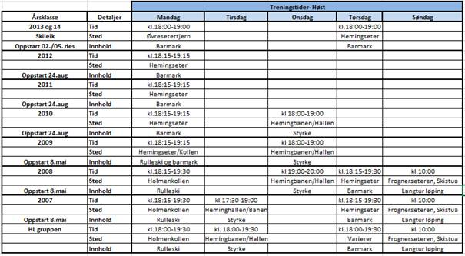

Med vennlig hilsen

Eivind Tonna

Sportssjef

Heming Langrenn

Heming IL



TLF: 920 19 807

<https://www.heming.no/Langrenn.html>